**Sprint 2. Diseñando las interfaces de la aplicación**

**Descripción del sprint:**

1. Elabore con su equipo de trabajo los mockups de la aplicación según las necesidades o requerimientos del proyecto.

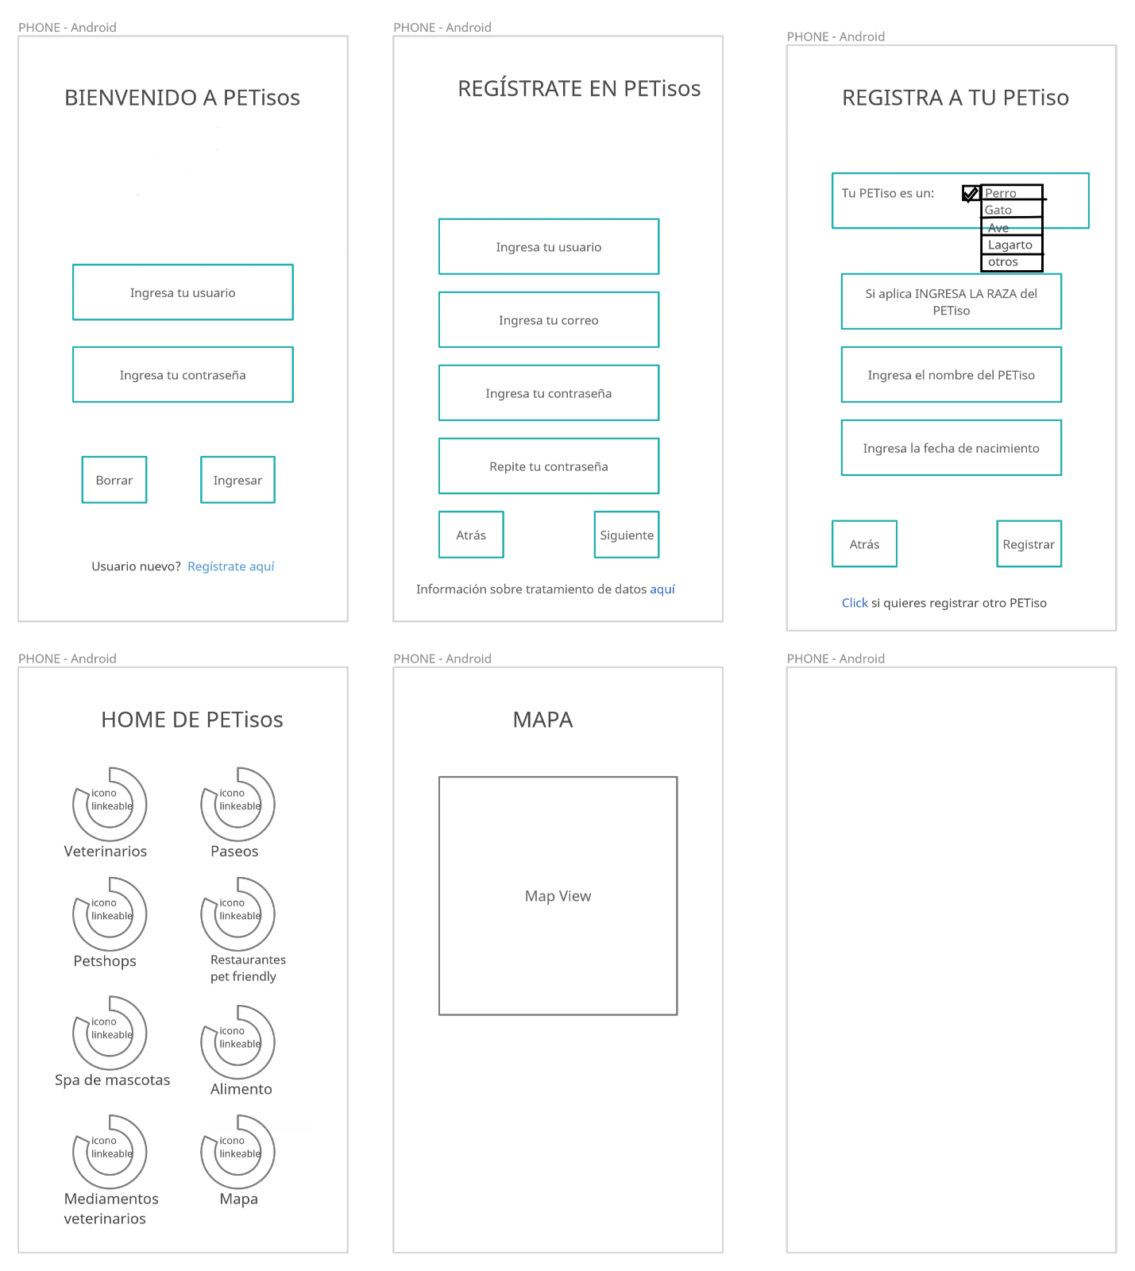

2. A partir del empleo del chat y del portafolio de aprendizaje, organice con su equipo de trabajo la creación y asignación de los sprints según las interfaces gráficas del proyecto que contará con las características o requerimientos de cada una de ellas.

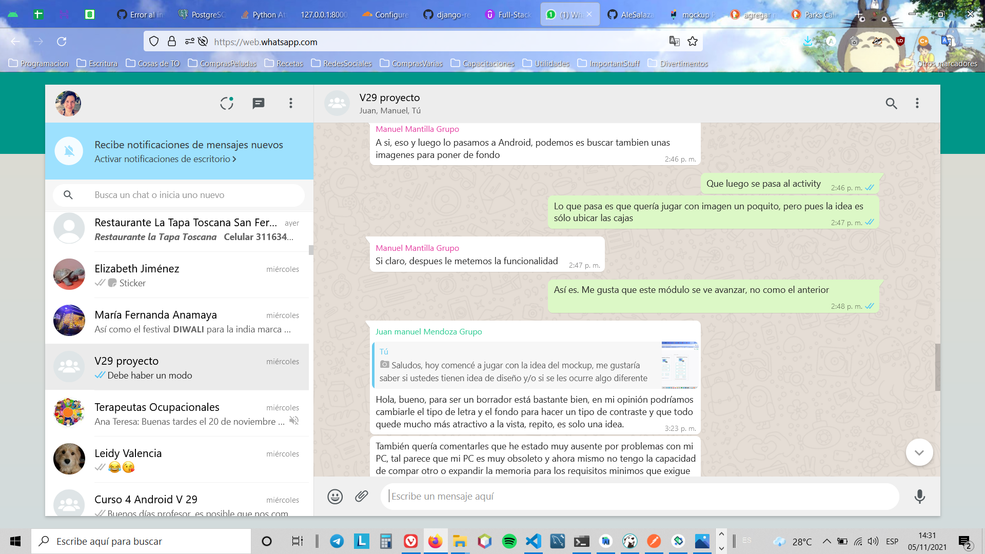

3. Elabore las interfaces en Android Studio a partir de los mockups elaborados anteriormente en donde se deberá incluir:

a. Formularios (implementación de controles de selección, campos de entrada, botones, títulos, encabezados)

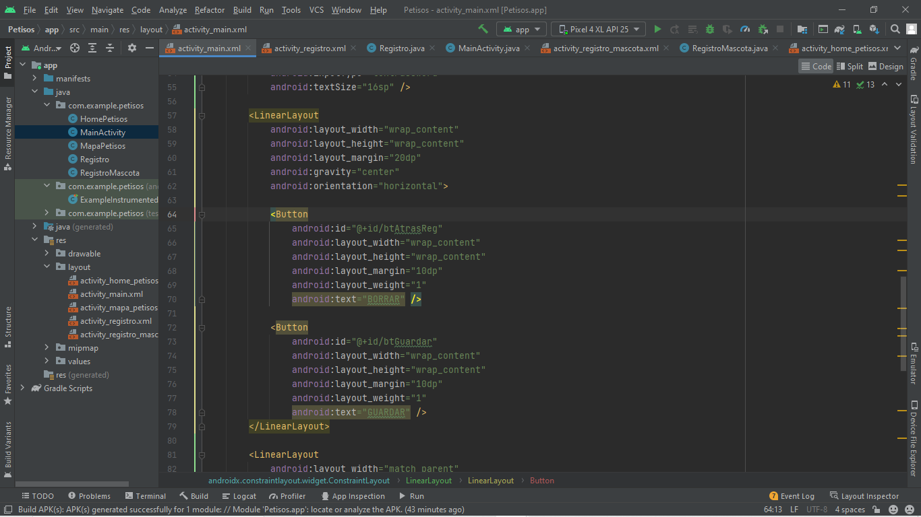

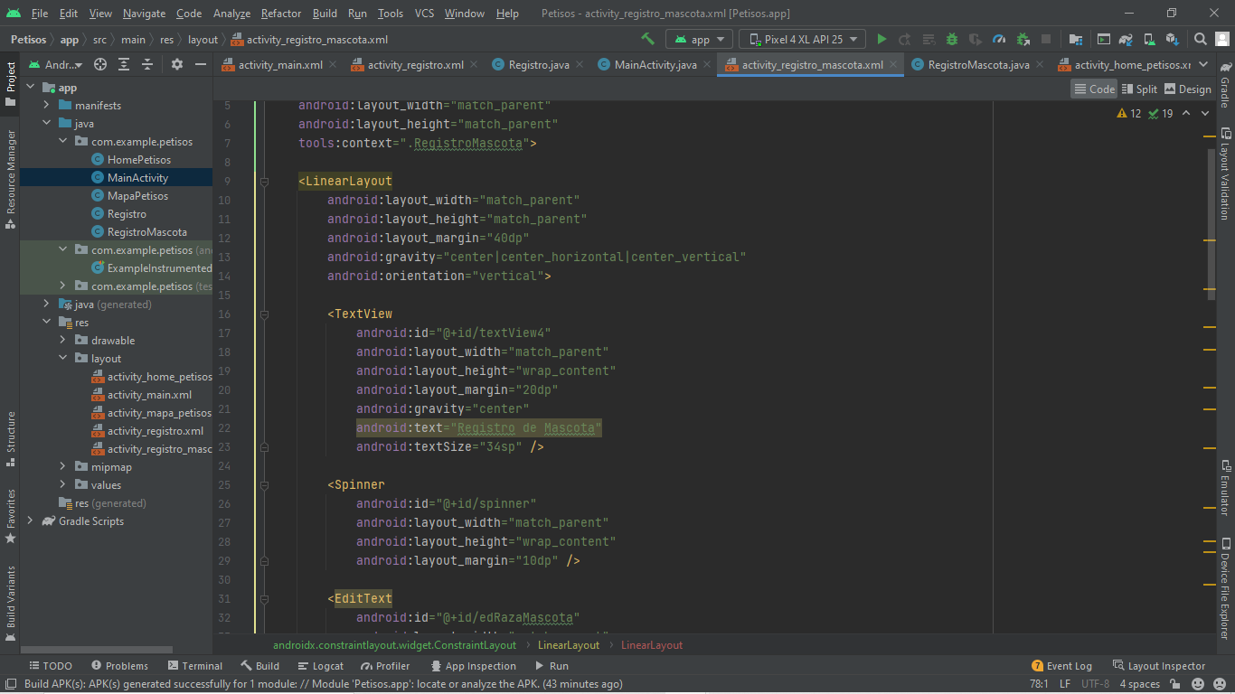

b. Pantalla de Login (implementación de imágenes, controles de selección, campos de entradas, títulos y demás elementos gráficos requeridos).

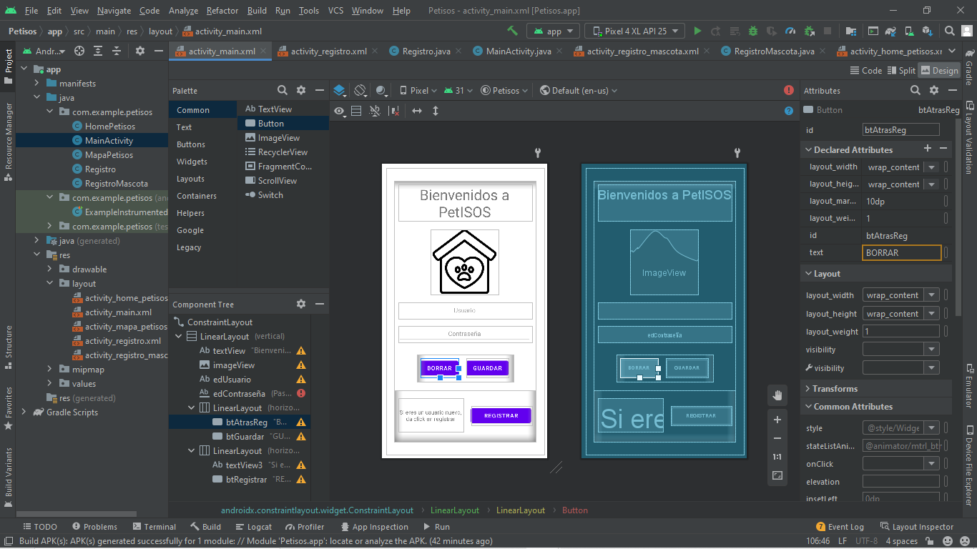  
c. Otras pantallas requeridas en la aplicación.

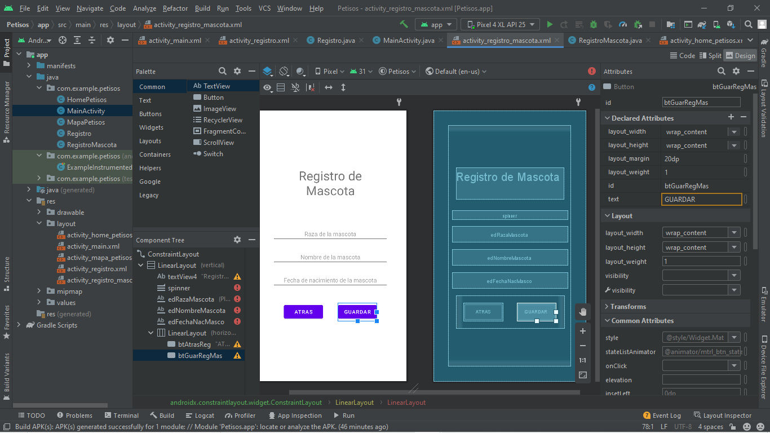

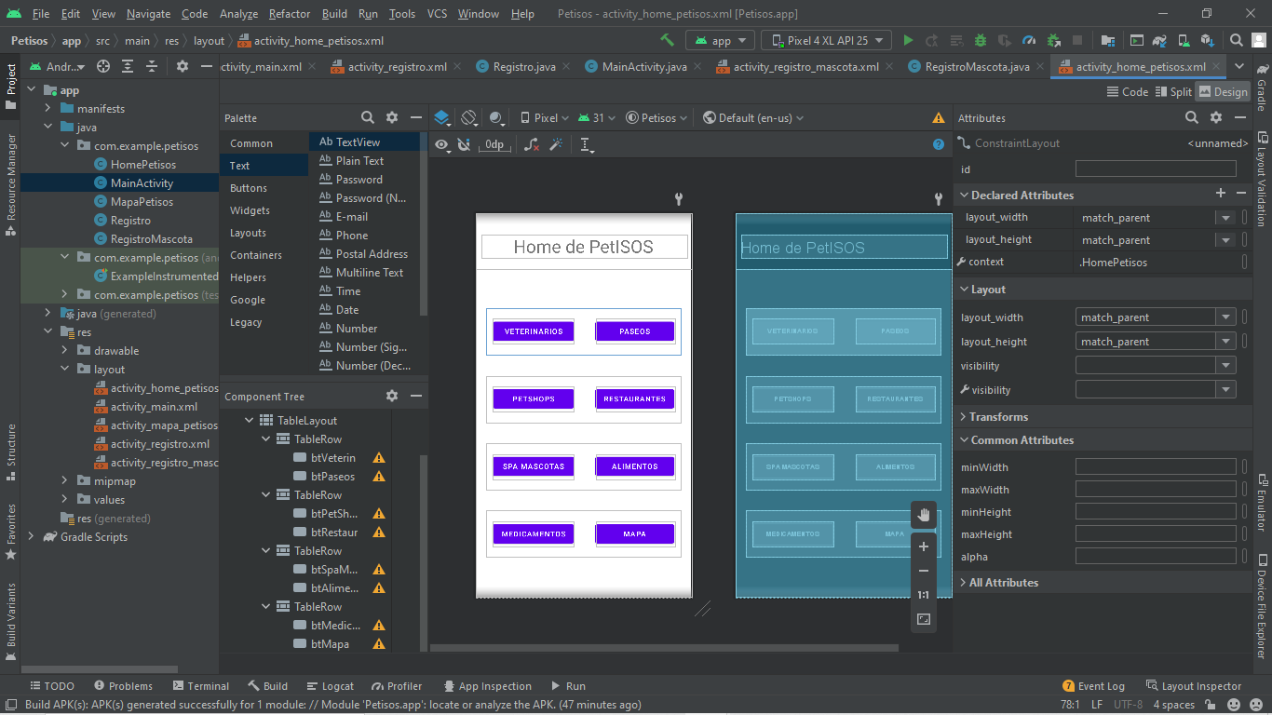

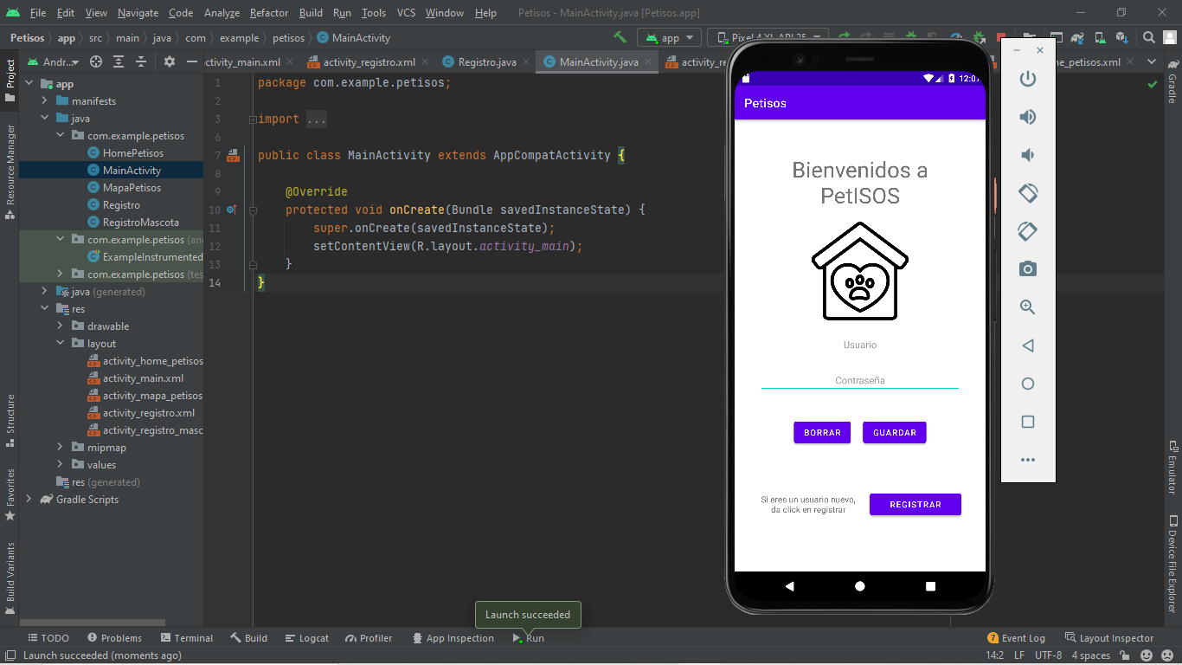  
d. Tarjetas o cards.

**Condiciones de presentación y entrega:**

1. La solución debe contener las siguientes interfaces del proyecto:

a. Pantalla de bienvenida.  
b. Pantalla de login.  
c. Pantalla(s) de formulario(s) de la aplicación.  
Tarjetas o cards que representen ítems o elementos dentro del proyecto.

2. Es necesario revisar los criterios de evaluación que se presentan en la rúbrica (instrumento de evaluación) para que tenga en cuenta cada una de las condiciones de presentación del sprint.

3. Cada integrante deberá entregar el trabajo realizado en grupo con los archivos en formato XML con el resultado del diseño de cada interfaz de la aplicación descritas anteriormente.  
  
4. El siguiente documento le servirá para generar el archivo .apk y comprimir la carpeta del proyecto (pulse) [**Cómo crear el APK y comprimir la carpeta del proyecto**](https://lms.uis.edu.co/mintic/pluginfile.php/410045/mod_assign/intro/Para%20crear%20el%20APK%20y%20ZIP%20del%20proyecto%20en%20Android%20Studio.pdf). Se debe tener presente la realización de capturas de las vistas (interfaces) creadas en este sprint.

5. Cada integrante del equipo deberá adjuntar y titular los archivos: Sprint_2_Designing_Application_Interfaces.